Tabela 1. Características socioeconômicas, obstétricas e estilo de vida das gestantes atendidas em Estratégias de Saúde da Família, Alfenas-MG, 2017.

Características | n | %
Faixa etária
20 – 30 anos | 54 | 77,1
> 30 anos | 16 | 22,9
Idade gestacional atual
1° trimestre | 23 | 32,9
2° trimestre | 27 | 38,6
3° trimestre | 20 | 28,6
Situação marital
Sem companheiro | 26 | 37,1
Com companheiro | 44 | 62,9
Escolaridade
< 8 anos | 35 | 50,0
≥ 8 anos | 35 | 50,0
Renda familiar*
≤ 1 salário | 39 | 55,7
> 1 salário | 31 | 44,3
Ocupação
Não remunerada | 49 | 70,0
Remunerada | 21 | 30,0
Consumo de álcool na gestação
Sim | 6 | 8,6
Não | 64 | 91,4
Tabagismo na gestação
Sim | 8 | 11,4
Não | 62 | 88,6
Nota:*salário mínimo R$937,00

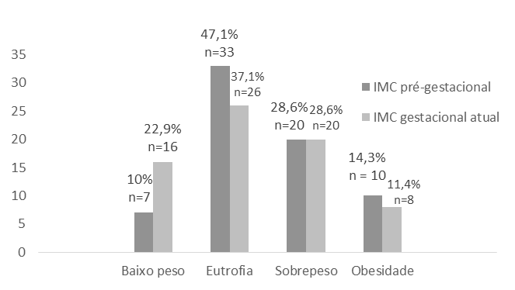
Figura 1. Estado Nutricional pré- gestacional e gestacional atual de gestantes atendidas em Estratégias de Saúde da Família, Alfenas-MG, 2017.

Tabela 2. Características socioeconômicas, obstétricas e nutricionais segundo ganho ponderal total de gestantes atendidas em Estratégias de Saúde da Família, Alfenas-MG, 2017.

Variáveis | Ganho ponderal total |  |  |  |  |  | Valor p
 | Insuficiente  (n=37) |  | Adequado  (n=23) |  | Excessivo  (n=10)
 | n | % | n | % | n | %
Faixa etária |  |  |  |  |  |  | 0,845
20 – 30 anos | 29 | 78,4 | 18 | 78,3 | 7 | 70,0
> 30 anos | 8 | 21,6 | 5 | 21,7 | 3 | 30,0
Idade gestacional atual
1° trimestre | 15 | 40,5 | 5 | 21,7 | 3 | 30,0 | 0,550
2° trimestre | 16 | 43,2 | 6 | 26,0 | 5 | 50,0
3° trimestre | 6 | 16,2 | 12 | 52,1 | 2 | 20,0
Situação marital |  |  |  |  |  |  | 0,022
Sem companheiro | 16 | 43,2 | 10 | 43,5 | 0 | 0,0
Com companheiro | 21 | 56,8 | 13 | 56,5 | 10 | 100,0
Escolaridade |  |  |  |  |  |  | 0,414
< 8 anos | 21 | 56,8 | 9 | 39,1 | 5 | 50,0
≥ 8 anos | 16 | 43,2 | 14 | 60,9 | 5 | 50,0
Ocupação |  |  |  |  |  |  | 0,998
Não remunerada | 26 | 70,3 | 16 | 69,3 | 7 | 70,0
Remunerada | 11 | 29,7 | 7 | 30,4 | 3 | 30,0
Renda familiar* |  |  |  |  |  |  | 0,427
≤ 1 salário | 23 | 62,2 | 12 | 52,2 | 4 | 40,0
> 1 salário | 14 | 37,8 | 11 | 47,8 | 6 | 60,0
Estado Nutricional Gestacional |  |  |  |  |  |  | 0,427
Baixo peso | 8 | 21,6 | 4 | 17,3 | 4 | 40,0
Eutrofia | 12 | 32,4 | 11 | 47,8 | 3 | 30,0
Sobrepeso | 12 | 32,4 | 7 | 30,4 | 1 | 10,0
Obesidade | 5 | 13,5 | 1 | 4,3 | 2 | 20,0

Tabela 3. Características maternas e consumo dietético segundo o estado nutricional de gestantes atendidas em Estratégias de Saúde da Família, Alfenas-MG, 2017.

Caracteristicas maternas/consumo energético |  | Baixo peso (n=16) |  | Eutrofia (n=26) |  | Sobrepeso (n=20) |  | Obesidade (n=8) |  | Valor p
 |  | Média | DP | Média | DP | Média | DP | Média | DP
Idade materna (anos) |  | 27,1 | 6,4 | 23,8 | 3,9 | 27,9 | 7,1 | 26,3 | 6,0 | 0,182
IMC pré-gestacional (kg/m²) |  | 18,6 | 1,5 | 22,3 | 1,6 | 27,9 | 1,3 | 34,5 | 3,3 | 0,000
IG (semanas) |  | 20,1 | 10,7 | 16,9 | 10,1 | 22,3 | 10,4 | 20,7 | 9,8 | 0,317
Energia (kcal) |  | 1492,1 | 544,3 | 1431,6 | 391,0 | 1191,9 | 496,8 | 1244,8 | 556,1 | 0,204
Macronutrientes (g)
CHO |  | 190,7 | 81,4 | 190,7 | 70,1 | 145,0 | 63,2 | 148,0 | 67,3 | 0,090
PTN |  | 69,9 | 31,7 | 68,7 | 24,6 | 65,9 | 35,6 | 70,13 | 40,3 | 0,984
LIP |  | 49,1 | 24,4 | 43,8 | 19,1 | 38,7 | 23,3 | 41,3 | 19,1 | 0,573
Micronutrientes | Necessidade diária
FIB (g) | 28 (AI) | 12,7 | 5,6 | 16,15 | 8,7 | 11,9 | 5,3 | 13,2 | 4,8 | 0,182
Ferro (mg) | 27 (RDA) | 11,3 | 3,8 | 11,35 | 3,4 | 9,9 | 4,2 | 10,2 | 5,6 | 0,609
Cálcio (mg) | 1000 (AI) | 437,9 | 237,7 | 463,1 | 275,9 | 327,9 | 219,7 | 328,2 | 279,6 | 0,480
VIT. A (mcg) | 550 (EAR) | 300,3 | 335,2 | 503,4 | 631,9 | 637,0 | 1803,7 | 1348,1 | 2830,4 | 0,194
VIT.C (mg) | 70 (EAR) | 53,6 | 93,0 | 93,9 | 97,5 | 43,0 | 39,0 | 54,5 | 73,6 | 0,339
Folato (mcg) | 520 (EAR) | 147,8 | 94,8 | 148,3 | 75,9 | 126,2 | 64,3 | 135,5 | 83,6 | 0,872
Zinco (mg) | 9,5 (EAR) | 7,3 | 4,8 | 7,3 | 4,3 | 8,0 | 5,5 | 6,5 | 4,8 | 0,840
Fontes: IOM, 1990, 1997, 2002, 2005. Nota: IMC: Índice de Massa Corporal; DV: Desvio Padrão. AI: Adequate Intake; RDA: Recommended Dietary Allowances; EAR: Estimated Average Requirement.

